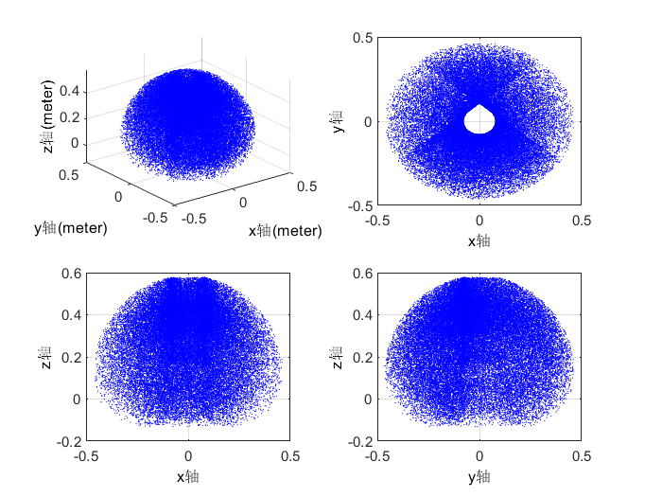

图 1 Gluon工作空间点云图

其中，各方向范围：

|  |  |  |
| --- | --- | --- |
|  | Max | Min |
| X | 0.4594 | -0.4549 |
| Y | 0.4590 | -0.4622 |
| Z | 0.5777 | -0.1313 |

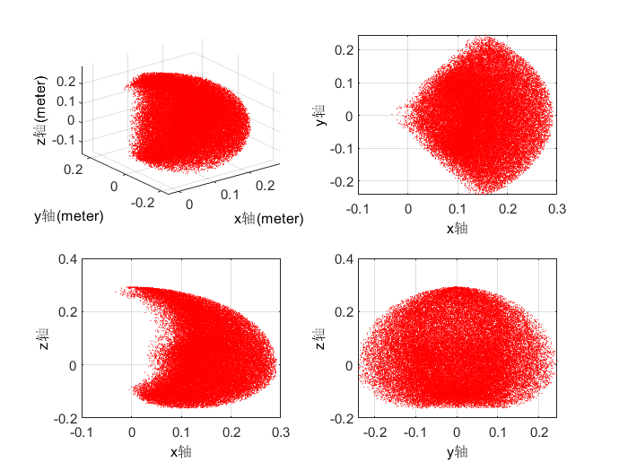

图 2 TouchX的工作空间

工作空间范围：

|  |  |  |
| --- | --- | --- |
|  | Max | Min |
| X | 0.2911 | -0.0316 |
| Y | 0.2448 | -0.2412 |
| Z | 0.2926 | -0.1630 |

**5.15日**

对上面的工作空间进行更新：

Gluon采用标准型，且将d6置为零，带偏置

Touch X采用改进型，但是重新进行了建模，对自然垂放时进行建模，偏置为0

**未匹配前**

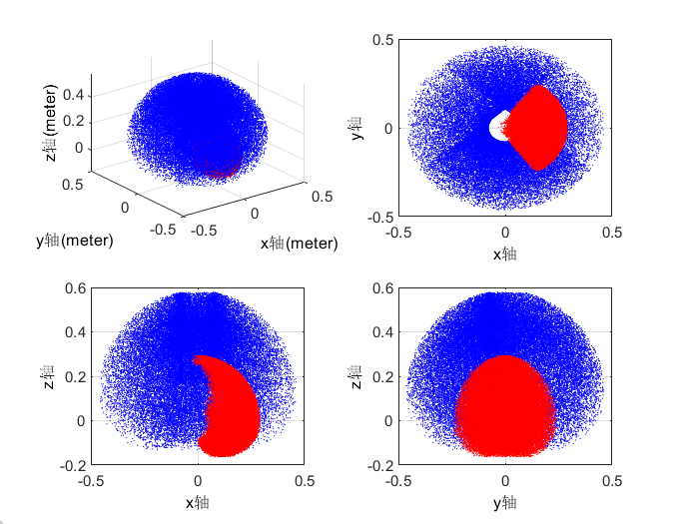

三维图，主端工作部分被从端遮挡了

利用下面的算法进行匹配：



，其中为放大系数，为偏移量

|  |  |  |
| --- | --- | --- |
|  |  |  |
| 1 | 2.49 | 0 |
| 2 | 1.794 | -1.57 |
| 3 | 2.37 | -0.521 |
| 4 | 1.0 | -0.09 |
| 5 | 2.169 | -1.355 |
| 6 | 1.198 | 0 |

其中为从端期望的匹配关节角，为Touch X当前的关节角。

**匹配后**

